Довідка
за результатами вивчення питання щодо організації
освітнього процесу з навчального предмета «Захист України» у закладах загальної середньої освіти
Відповідно до плану роботи Державної служби якості освіти України на 2023 рік у березні проведено вивчення питання щодо організації освітнього процесу з навчального предмета «Захист України» у закладах загальної середньої освіти комунальної форми власності (далі – ЗЗСО, заклади освіти).
Зазначене питання вивчалося у 257 закладах освіти, в середньому по 10 шкіл у кожній області України, з яких 174 (68%) розташовано у міській та 83 (32%) у сільській місцевості. В охоплених вивченням закладах освіти кількість 10-х класів становить 481 (11 643 учнів), 11-х класів – 487 (11 248 учнів), що складає 5% від загальної кількості здобувачів освіти 11(12)-х класів у країні (за статистичними даними, розміщеними на офіційному вебсайті Інституту освітньої аналітики).
Організація освітнього процесу з предмета «Захист України»
Навчальною програмою для закладів загальної середньої освіти з предмета «Захист України» 10-11 класів (рівень стандарту), затвердженою наказом МОН України від 03.08.2022 № 698 (далі – Навчальна програма), передбачено вивчення предмета в обсязі не менше 1,5 години на тиждень (або 2 години за умови виділення 0,5 годин з додаткових годин на окремі базові предмети). У результаті вивчення з’ясовано, що 1,5 години на тиждень на вивчення предмета передбачено у 82% 10-х та 85% 11-х класів. Майже у 15% закладів освіти предмет вивчається в обсязі 2 годин на тиждень. А в окремих закладах освіти кількість годин на вивчення предмета збільшено до 3 годин на тиждень. Наприклад, у Комунальному закладі «Роздільнянський міський ліцей № 1 Роздільнянської міської ради Одеської області» (в одному з 10-х класів) та у Володимирецькому ліцеї «Колегіум» Володимирецької селищної ради Рівненської області (у 10-х та 11-х класах) запроваджено військово-спортивний профіль і збільшено обсяг навчального навантаження на вивчення предмета «Захист України» до 3 годин на тиждень.
Серед кращих практик викладання предмета «Захист України» можна вважати проєкт щодо організації освітнього процесу для закладів освіти міста Кропивницького на базі двох опорних закладів – ліцеїв «Лідер» та «Сокіл». Суть проєкту полягає в тому, що протягом шести уроків (раз на місяць) учні шкіл міста займаються лише військовою підготовкою і мають змогу більш глибоко відпрацювати як теоретичні питання, так і практичні навички щодо надання першої долікарської допомоги на полі бою, користування зброєю тощо.
У комунальному неприбутковому закладі освіти Ізмаїльської міської ради Одеської області «Український ліцей з поглибленим вивченням іноземних мов імені Т. Г. Шевченка» практикується проведення бінарних уроків із предметів «Захист України» та «Історія України».
Разом з тим, усупереч вимогам Навчальної програми, в окремих ЗЗСО на вивчення предмета «Захист України» заплановано по 1 годині на тиждень, а саме в Черкаській, Донецькій, Запорізькій областях (Черкаська спеціалізована школа I-III ступенів № 18 імені В’ячеслава Чорновола, Іллінівський опорний заклад загальної середньої освіти з поглибленим вивченням іноземних мов Донецької області, Запорізька гімназія № 46).
Згідно з постановою Кабінету Міністрів України від 26 лютого 2020 р. № 143 та наказом МОН України від 31.03.2020 № 464 «Про внесення змін до типової освітньої програми закладів загальної середньої освіти III ступеня» майже у всіх закладах освіти, охоплених вивченням, назву навчального предмета «Захист Вітчизни» змінено на «Захист України».
З метою практичного закріплення знань, умінь та навичок у 68% закладів освіти, охоплених вивченням, наприкінці навчального року для учнів 11-х класів проводяться навчально-польові заняття (збори) і навчально-тренувальні заняття. Натомість у 19% шкіл відповідні заняття не проводяться, зокрема у всіх охоплених вивченням ЗЗСО Закарпатської, Миколаївської, Хмельницької областей та м. Києва.
Окремими закладами освіти напрацьований досвід співпраці з військовими частинами. Наприклад, у Володимирецькому ліцеї «Колегіум» Рівненської області тісно налагоджена співпраця з військовими частинами, що дає можливість здобувачам освіти проходити навчально-польові збори під наглядом досвідчених офіцерів. Випускники ліцею продовжують навчання у шести військових закладах вищої освіти та Національному університеті «Острозька академія», з якими укладено договори про співпрацю та співробітництво. Також заклад співпрацює з військовою частиною Національної гвардії України з охорони відокремленого підрозділу «Рівненська АЕС».
Аналіз матеріалів вивчення, яке здійснювалось Державною службою якості освіти України у вересні 2022 року щодо організованого початку
2022/2023 навчального року в закладах дошкільної, загальної середньої, позашкільної освіти, дає підстави стверджувати, що у більшості територіальних громад переважає дистанційне та змішане навчання. За таких умов важливою складовою є застосування в освітньому процесі засобів навчання на цифрових носіях або розміщених в інформаційно-телекомунікаційних системах, які відтворюються за допомогою електронних технічних засобів. Так, електронні освітні ресурси використовуються у 79% закладів освіти, які охоплені вивченням.
У Дніпропетровській, Житомирській, Запорізькій, Луганській, Миколаївській, Одеській, Харківській, Хмельницькій областях у всіх закладах освіти, які вивчалися, для забезпечення модернізації освітнього процесу, надання рівного доступу учасникам освітнього процесу незалежно від місця проживання та форми навчання використовуються електронні освітні ресурси. Так, педагогічні працівники закладів освіти Миколаївської області серед освітніх ресурсів у своїй роботі надають перевагу відео з YouTube, у тому числі створені їхніми колегами з інших регіонів, тестам і презентаціям порталів «На Урок» та «Всеосвіта». Частина вчителів використовують інформацію з відкритих інформаційних ресурсів («Громадське ТБ», «Укрінформ», «Територіальна оборона України») та Державної служби України з надзвичайних ситуацій. Проте більшість пропонованих матеріалів та завдань під час дистанційного навчання забезпечує опанування учнями теоретичних знань з предмета (серед завдань переважають конспектування та проходження тестів з перевірки знань). Водночас відсоток завдань на формування практичних умінь, застосування їх у конкретних ситуаціях залишається достатньо низьким. У вирішенні цієї проблеми може стати в нагоді досвід учителя Новоодеського ліцею № 1 Новоодеської міської ради Миколаївської області щодо розширення діапазону організаційних форм шляхом поєднання технологій дистанційного навчання (взаємодія онлайн) та групових занять з учнями на місцевості (з урахуванням безпекової ситуації та дотриманням усіх правил техніки безпеки).
Відповідно до вимог Навчальної програми обов’язковою формою одягу для вчителя та рекомендованою для учнів під час проведення занять з предмета «Захист України» є військова (форма військових формувань України без знаків розрізнення військовослужбовців Збройних Сил України або інших військових формувань, утворених відповідно до законів України). Так, у 67% закладів освіти, охоплених вивченням, вчитель та учні дотримуються військової форми одягу (найбільше у закладах освіти Київської та Харківської областей), у 3% – дотримується учитель, а учні одягають спортивну форму. Водночас у 30% ЗЗСО зазначена вимога не виконується (найбільше таких закладів освіти у Закарпатській, Львівській, Полтавській, Рівненській, Сумській областях та м. Києві).
Матеріально-технічне та кадрове забезпечення викладання предмета «Захист України»
Окремі навчальні кабінети з предмета «Захист України» наявні у 71% ЗЗСО, охоплених вивченням. Так, у Миколаївській та Хмельницькій областях такі кабінети є у всіх закладах освіти, де здійснювалося вивчення. Водночас найбільше закладів освіти, де відсутні окремі навчальні кабінети, функціонують у Рівненській (64%), Закарпатській (60%), Черкаській (55%) областях.
У більш ніж половині закладів освіти (62%), охоплених вивченням, кабінети оснащені комп’ютерним та мультимедійним обладнанням. Проте лише у Дніпропетровській та Чернігівській областях 100% закладів освіти мають необхідне комп’ютерне забезпечення та мультимедійне обладнання. Разом з тим, у Львівській, Тернопільській, Черкаській, Рівненській, Хмельницькій областях забезпеченість комп’ютерним та мультимедійним обладнанням знаходиться на недостатньому рівні і становить у межах від 20% до 53%. (Рис. 1)
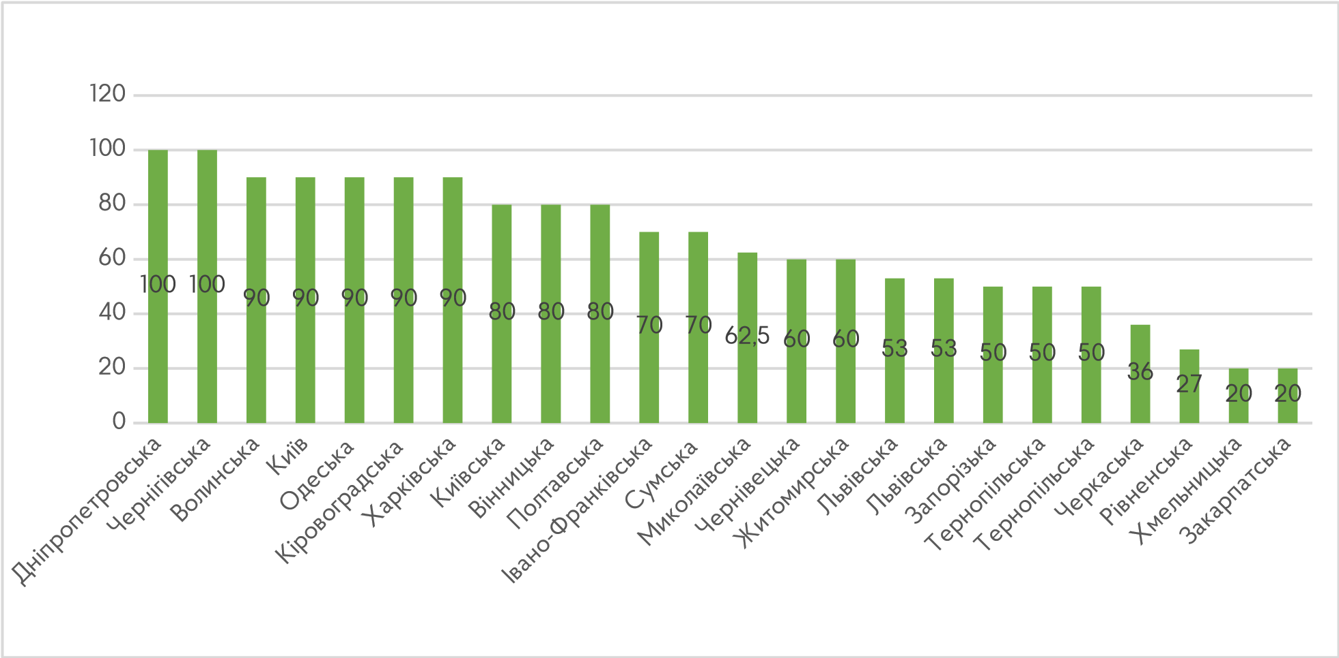
Рис. 1. Рівень забезпеченості комп’ютерним та мультимедійним обладнанням (у % від забезпечених в повному обсязі до найменш забезпечених)
За 5-бальною шкалою матеріально-технічне забезпечення з навчального предмета «Захист України» у 41% закладів освіти відповідає рівню 1 (не забезпечено) та 2 (майже не забезпечено). Переважна більшість таких закладів функціонують у Закарпатській, Львівській, Рівненській, Сумській, Хмельницькій, Черкаській областях. У 37% закладів освіти стан матеріальнотехнічної бази відповідає рівню 3 (забезпечено частково). І лише у 20% закладів освіти рівень матеріально-технічного забезпечення оцінюється на 4 (забезпечено) та 5 (забезпечено повністю). При цьому лише 2% шкіл повністю забезпечені всіма необхідними засобами для навчання (по одному закладу освіти в Миколаївській, Тернопільській, Харківській областях і два заклади освіти в Івано-Франківській області). (Рис. 2).
1
2
3
4
5
0
%
1000
%
2000
%
3000
%
4000
%
5000
%
%
6000
7000
%
8000
%
9000
%
%
10000
1300
%
2
800
%
%
3700
800
%
1
200
%
Рис. 2. Рівень забезпеченості матеріально-технічної бази за шкалою від 1 до 5
Проаналізовано також навчальну базу закладів освіти на відповідність її вимогам Типового переліку засобів навчання та обладнання для навчальних кабінетів предмета «Захист України» закладів освіти, які забезпечують здобуття повної загальної середньої освіти, затвердженого наказом МОН від 13.12.2021
№ 1357 . За результатами аналізу з’ясовано, що у 65% закладів освіти, охоплених вивченням, засоби навчання та обладнання для навчальних кабінетів предмета «Захист України» не відповідають вказаному Типовому переліку. (Рис. 3).
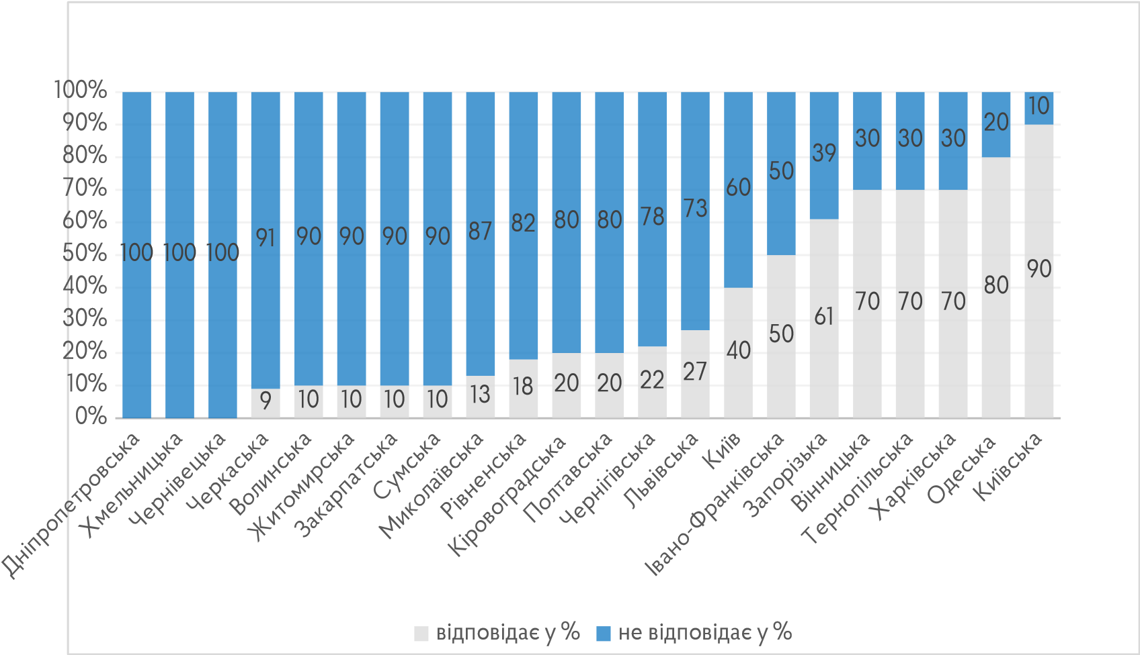
Рис. 3. Відповідність навчальної бази ЗЗСО вимогам Типового переліку засобів навчання та обладнання для навчальних кабінетів предмета «Захист України», затвердженого наказом МОН від 13.12.2021 року № 1357 (у відсотках у розрізі областей)
Згідно зі статтею 25 Закону України «Про освіту» засновник закладу освіти зобов’язаний, зокрема, забезпечити утримання та розвиток матеріально-технічної бази заснованого ним закладу освіти на рівні, достатньому для виконання вимог стандартів освіти та ліцензійних умов. Проте за останні три роки матеріальнотехнічна база оновлювалася лише у 52% закладів освіти, охоплених вивченням. При цьому, майже у половині із них матеріально-технічна база оновлювалась у 2022 році. Майже не оновлювалась матеріально-технічна база за останні три роки у закладах освіти Рівненської, Сумської, Черкаської, Чернігівської областей. Водночас керівники 54% закладів освіти офіційно звертались до засновників (органів управління освітою) з метою покращення навчальної бази з предмета «Захист України».
Окремими засновниками були здійснені певні заходи задля покращення матеріально-технічної бази, зокрема: проведено капітальні та поточні ремонти навчальних кабінетів предмета «Захист України», а також приміщень стрілецьких тирів; придбано комп’ютерне і мультимедійне обладнання; закуплено відповідне спорядження (гвинтівки, медичні аптечки, карімати), інструменти і пристосування (турнікети), навчально-наочні друковані засоби (тематичні стенди, плакати відповідно до тем навчальної програми). Заслуговує на увагу позитивний досвід роботи Хмельницької міської ради, яка в 2022 році для закладів освіти міста виділила кошти у сумі 3,5 млн. грн для покращення навчальної-матеріальної бази предмета «Захист України». Наприклад, придбано комплект навчального обладнання та засобів навчання для кабінету з предмета «Захист України» на суму 66 тис. грн (спеціалізована загальноосвітня школа І-ІІІ ступенів № 12); комплект навчального обладнання та засобів для кабінету з предмета «Захист України» з понад 40 найменувань на суму 123 тис. грн (навчально-виховний комплекс № 6); комплект навчального обладнання та засобів для кабінету з предмета «Захист України» з понад 50 найменувань на суму 130 тис. грн (Хмельницька спеціалізована середня загальноосвітня школа І-ІІІ ступенів № 1); комплект навчального обладнання та засобів навчання для кабінету з предмета «Захист
України» на суму 38 тис. грн (навчально-виховний комплекс № 10).
Однак у 35% закладів освіти, охоплених вивченням, засновником взагалі не здійснювалися заходи щодо облаштування і оснащення навчальних кабінетів з предмета «Захист України». Так, за останні три роки у Комунальному закладі «Слобожанський ліцей № 2» Слобожанської селищної ради Чугуївського району
Харківської області, Південному ліцеї № 2 Південної міської ради Харківського району Харківської області за кошти засновника придбано лише плакати для викладання предмета, а в Новоодеському ліцеї № 2 Новоодеської міської ради Миколаївської області обладнання не оновлювалося протягом останніх 10 років.
Разом з тим, заслуговує на увагу досвід Новоодеського ліцею № 1 Новодеської міської ради Миколаївської області щодо здійснення фандрайзингової діяльності, участі у проєктах, програмах і конкурсах, що дозволило осучаснити навчальну базу відповідно до вимог Типового переліку засобів навчання та обладнання для навчальних кабінетів предмета «Захист України» закладів освіти, які забезпечують здобуття повної загальної середньої освіти.
Майже у всіх областях України загальною проблемою є те, що приміщення стрілецьких тирів під час воєнного стану використовуються як найпростіші укриття.
У ході вивчення керівникам закладів освіти було запропоновано висловити їхню думку щодо можливих ефективних шляхів підвищення якості організації освітнього процесу з навчального предмета «Захист України». Так, 80% керівників закладів освіти вважають, що ефективним буде централізована закупівля засобів навчання та обладнання, якими можуть бути оснащені навчальні кабінети предмета «Захист України», 60% – підтримують створення комунальних міжшкільних ресурсних центрів військово-патріотичного виховання, 51% – вважають за доцільне збільшення годин викладання предмета «Захист України». Заслуговує на увагу керівників закладів освіти Вінницької області, які запропонували впровадити для учнів 8-9 класів факультативні заняття «Захист України» (0,5 годин на тиждень).
Переважна більшість (82%) педагогічних працівників, які викладають предмет «Захист України», мають педагогічну освіту. Проте більшість із них мають фах за дипломом «Технологічна освіта», «Фізичне виховання», «Історія», «Біологія».
Із загальної кількості педагогічних працівників, які не мають педагогічної освіти, більшість вчителів мають інженерні спеціальності. При цьому 74% учителів мають військовий досвід та/або проходили строкову військову службу.
У закладах освіти, де відбувалося вивчення, із загальної кількості педагогічних працівників, які викладають предмет «Захист України» відповідне підвищення кваліфікації за останні п’ять років пройшли 82% працівників. У переважній більшості підвищення кваліфікації учителі проходять у обласних установах післядипломної освіти.
Найбільша кількість учителів, які не пройшли підвищення кваліфікації за профілем протягом останніх 5-ти років, працюють у закладах освіти, що функціонують у Донецькій (50%) та Хмельницькій областях (40%).
Військово-патріотичне виховання учнів
Під час вивчення з’ясовано, що у 66% закладів освіти, охоплених вивченням, організовано роботу військово-патріотичних гуртків за такими основними напрямами: інтелектуально-мистецький (історія України, Українська революція, етнографія, історія українського війська, сучасних збройних сил України, українська патріотична чи народна пісня); фізкультурно-спортивний (віджимання, метання гранати, підтягування на перекладині); туристично-спортивний (смуга перешкод, топографія,); військово-прикладний (стрільба з пневматичної зброї, розбирання та збирання автомата АК). Проте у 31% закладів освіти робота гуртків військово-патріотичного спрямування не організована. У 3% шкіл в рамках роботи гуртка здійснювалася підготовка до участі у Всеукраїнській дитячо-юнацькій військово-патріотичній грі «Сокіл» («Джура») та проводились заходи військовопатріотичного спрямування до Дня Захисника України та Дня українського козацтва, Дня Збройних Сил України, Дня Соборності України, Дня
Чорнобильської трагедії, Дня пам’яті жертв голодомору тощо.
З огляду на викладене, вважаємо за доцільне рекомендувати:
Керівникам закладів загальної середньої освіти:
- Забезпечити неухильне дотримання вимог Навчальної програми для закладів загальної середньої освіти з предмета «Захист України» 10-11 класів (рівень стандарту), затвердженої наказом МОН від 03.08.2022 № 698, в частині викладання предмета «Захист України» в обсязі не меншому, ніж передбачено програмою.
- Сприяти вчителям у підвищенні кваліфікації, зокрема з питання викладання навчального предмета «Захист України» з використанням технологій дистанційного навчання.
- З метою психологічної підготовки здобувачів освіти до захисту країни залучати практичних психологів для проведення уроків з навчального предмета «Захист України».
- Активізувати роботу військово-патріотичних гуртків, у тому числі й під час змішаного та дистанційного навчання.
- Розглянути питання щодо впровадження для учнів 8-9-х класів факультативних занять з навчального предмета «Захист України».
- Залучати до проведення навчальних занять з предмета «Захист України» військовослужбовців ЗСУ, учасників бойових дій російсько-української війни.
Засновникам закладів освіти:
- Розглянути питання щодо створення міжшкільних ресурсних центрів військово-патріотичного виховання, заснованих на комунальній формі власності, а також розширення мережі військово-патріотичних гуртків для учнівської молоді.
- Забезпечити належне утримання та розвиток матеріально-технічної бази закладів загальної середньої освіти з навчального предмета «Захист України».
- Здійснити належне фінансування підвищення кваліфікації вчителів з навчального предмета «Захист України», у тому числі й щодо використання в освітньому процесі технологій дистанційного навчання.
- Вжити заходів щодо обладнання (дообладнання) стрілецьких тирів закладів освіти та їх цільового використання.
Тетяна Ємець, Олена Можарівська, 236-50-04

